INTRODUCCIÓN
A partir del año 2001, se crearon las Universidades Politécnicas, generando un aporte sustantivo a la cobertura de la educación superior. Se estima que con la infraestructura actual, se atiende entre 300 y 380 mil estudiantes más, lo que equivale a incrementar la cobertura de Educación Superior a nivel nacional.
Por ello, la LIX Legislatura del Estado de Tlaxcala, mediante Decreto número 141 publicado en fecha 30 de marzo de 2010 en el Periódico Oficial del Gobierno del Estado, crea el Organismo Público Descentralizado denominado “Universidad Politécnica de Tlaxcala Región Poniente”.
Sin embargo, la falta de instalaciones definitivas para la puesta en marcha de la Universidad, origino que la administración estatal iniciara las gestiones para buscar espacios provisionales, que correspondieron a la Escuela Telesecundaria "Hermanos Flores Magón” ubicada en el Municipio de Hueyotlipan, Tlaxcala.
El 11 de octubre de 2010, tras ser integrada formalmente la primera Junta Directiva de la Universidad Politécnica de Tlaxcala Región Poniente, fue electa y rindió protesta, Judith Tovar Carrizales como Rectora de la nueva institución educativa.
El día 26 de octubre de 2010, en el kilómetro 85 de la Carretera Federal libre a cuatro carriles México Veracruz, se llevó a cabo la Ceremonia de Colocación de la Primera Piedra de la construcción de esta Universidad; presidida por el C. Gobernador del Estado, Lic. Héctor Ortiz Ortiz, ante asistencia de Delfino Durán Carrillo, Presidente Municipal de Hueyotlipan; Miguel Ángel Islas Chío, Secretario de Educación Pública en el estado; Juan Méndez Vázquez, Secretario de Gobierno; la Diputada Local de esa jurisdicción Sonia Lilián Rodríguez Becerra; Serafín Ortiz Ortiz, Rector de la Universidad Autónoma de Tlaxcala, (UAT); Roberto Zamora Gracia, Rector de la UPT; Luis Ervey Sánchez Márquez, Rector de la Universidad Tecnológica de Tlaxcala (UTT); Moisés García de Oca, titular del Instituto Tlaxcalteca de la Infraestructura Física Educativa (ITIFE); Gregorio López Pérez, Presidente de Comunidad de Recova, entre otros funcionarios estatales y presidentes municipales.
A finales del mes de diciembre del año 2010, quedan conformados los programas académicos, mediante la creación de las ingenierías que dan lugar a la oferta educativa actual:
• Ingeniería en Agrotecnología
• Ingeniería en Sistemas Estratégicos de Información
• Ingeniería en Logística y Transporte
De este modo, el día 03 de enero de 2011 da inicio el primer cuatrimestre, quedando conformada la primera generación de alumnos, quienes asumieron un compromiso con su educación, para colaborar en el desarrollo social y económico de su Región, Estado y País.
INVERSIÓN 2011 – 2014 REALIZADA
SubPrograma /  Tipo de Proyecto | 2011 |  |  |  | 2012
SubPrograma /  Tipo de Proyecto | Cantidad | Unidad Medida | Inversión | Beneficiarios | Cantidad | Unidad Medida | Inversión | Beneficiarios
Infraestructura Educativa | 1 | EDIFICIO UD2 (Primera etapa) | $11,985,734.25 | 87 | 1 | EDIFICIO UD2 (Segunda etapa) | $12,322,847.81 | 232
Total General: | 1 |  | $11,985,734.25 | 87 | 1 |  | 12,322,847.81 | 232
SubPrograma /  Tipo de Proyecto | 2013 |  |  |  | 2014
SubPrograma /  Tipo de Proyecto | Cantidad | Unidad Medida | Inversión | Beneficiarios
Infraestructura Educativa | 1 | CANCHA | $3,019,901.07 (remanente del UD2) | 600 Alumnos
 | 1 | EDIFICIO UNIDAD DE LABORATORIOS | $15,000,000.00 | 600 Alumnos
 |  | EQUIPO DE LABORATORIO | $3,000,000.00 | 600 Alumnos
 |  | MOBILIARIO | $1,000,000.00 | 600 Alumnos
 |  | MOBILIARIO | $200,000.00 | 600 Alumnos
 |  |  | $22,219,901.07 | 600 ALUMNOS

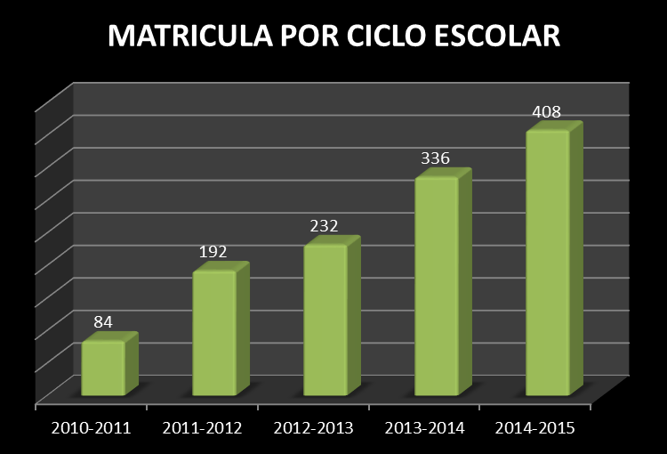

Los avances que la Universidad Politécnica de Tlaxcala Región Poniente ha tenido, son significativos para la región y el estado, ya que tiene la aceptación de la población beneficiada, como una opción para adquirir conocimiento, concluir una carrera y trabajar con los proyectos que aquí se desarrollan. Lo que hoy nos mantiene es el incremento de nuestra matricula, la actualización docente, el programa de tutorías y asesorías, pero sobre todo la calidad de nuestros servicios, ya iniciamos la Certificación del Proceso Educativo de nuestra Institución para alcanzar estándares que nos permitan incluir a nuestros alumnos como profesionales en su especialidad.
Los proyectos de la Gestión 2016- 2017 deberán ir orientados a contribuir con el logro de los objetivos estratégicos:
Objetivo 1. Ampliar las oportunidades de ingreso, elevar la calidad de la educación en la UPTrep para que los estudiantes mejoren su nivel de logro educativo y tengan acceso a un mayor bienestar para contribuir al desarrollo regional, estatal y nacional. (Académico)
Objetivo 2. Impulsar el desarrollo y uso de tecnologías de la información y comunicación de la UPTrep para fortalecer el aprendizaje basado en competencias y así favorecer su inserción en el campo laboral de la región y del estado. (Académico)
Objetivo 3. Impulsar y fomentar la investigación científica, el desarrollo tecnológico como generadora de conocimiento en UPTrep. (Académico)
Objetivo 4. Promover y difundir el arte, la cultura y el deporte como recursos formativos para impulsar la educación integral en la UPTrep. (Académico)
Objetivo 5. Propiciar una eficiente interrelación entre la UPTrep y el aparato productivo de la región y el estado, que promuevan buenas prácticas docentes y la investigación educativa. (Vinculación y Difusión)
Objetivo 6. Consolidar la práctica administrativa a través de la evaluación que permitan acreditar y certificar, la calidad y pertinencia de la UPTrep. (Administración)

